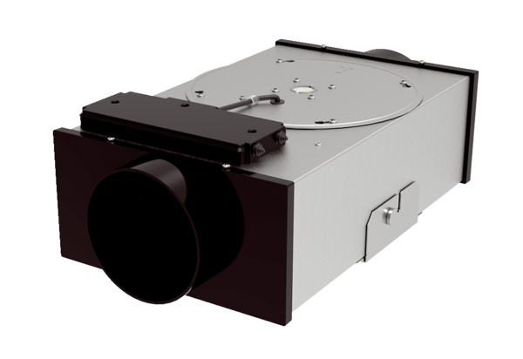Radial-Flachbox EFR 10Verpackungseinheit: 1 StückSortiment: C
Artikelnummer: 0080.0570Hersteller: MAICO

